**Практическая работа №2**

Тема: Проектирование сети

Цель: Научиться создавать сложную ЛВС и рассчитывать адресацию в больших сетях.

Ход работы:

1. Ознакомилась с теоретической частью;
2. Выполнила задания практической части;
3. Оформила отчет, ответила на вопросы.

Задание 1. Необходимо разработать ЛВС помещения, расположенного в здании Орского нефтяного техникума и имеющего выход на глобальную сеть.

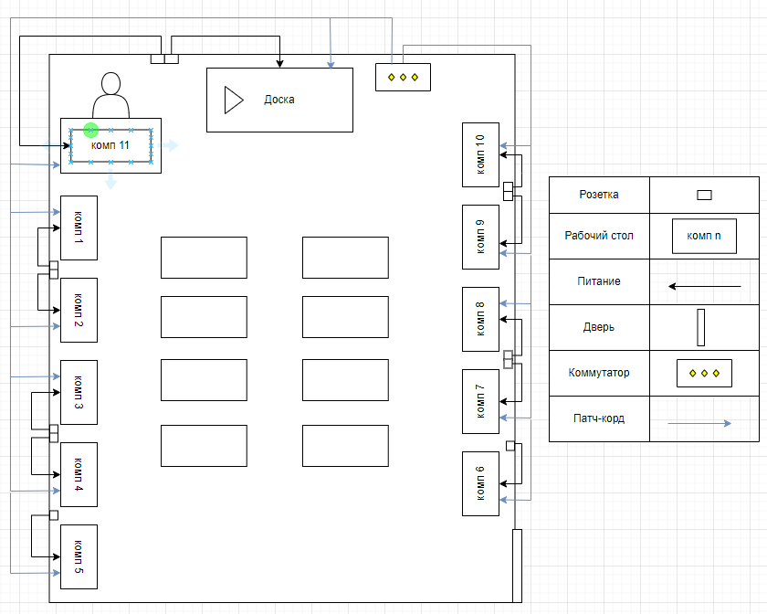

Рисунок 2.1 – ЛВС кабинета 34

Задание 2. Определить общие затраты на оборудование для реализации сети. Результат расчета занесите в таблицу.

Таблица 2.1 – Затраты на оборудование

|  |  |  |  |  |  |
| --- | --- | --- | --- | --- | --- |
| № п/п | Наименование материалов | Единица измерения | Количество | Цена (у.е) | Стоимость (у.е) |
| 1 | Настенные розетки RJ-45 | шт | 4 | 1000 | 4.000 |
| 2 | [Коммутатор IP-COM G1050F [портов-48, неуправляемый, 1000 Мбит/сек, 100 Мбит/сек, SFPx2]](https://www.dns-shop.ru/product/2a51f0f8bbbf2ff4/kommutator-ip-com-g1050f/) | шт | 1 | 30000 | 22.689 |
| 3 | [Патч-корд Cablexpert PP12-20M](https://www.dns-shop.ru/product/71ce9f1aa9463332/patc-kord-cablexpert-pp12-20m/) | м | 300 | 120 | 36.000 |
| 4 | [Сетевая карта ORIENT XWT-R81PEL [1 x RJ-45, 1000 Мбит/сек, 100 Мбит/сек, PCI-E]](https://www.dns-shop.ru/product/afdcac9564ca3332/setevaa-karta-orient-xwt-r81pel/) | шт | 11 | 699 | 7.689 |
| 5 | Коннекторы RJ-45 | шт | 100 | 4.99 | 499 |
| 6 | Розетка | шт | 12 | 116 | 1392 |
| 7 | Всего |  |  |  | 72.269 |
|  |  |  |  |  |  |

Вывод: Научилась создавать сложную ЛВС и рассчитывать адресацию в больших сетях.